1. 像素点三通道像素值

获取（100,125）的三通道像素值[54,72,101]

1. 直方图

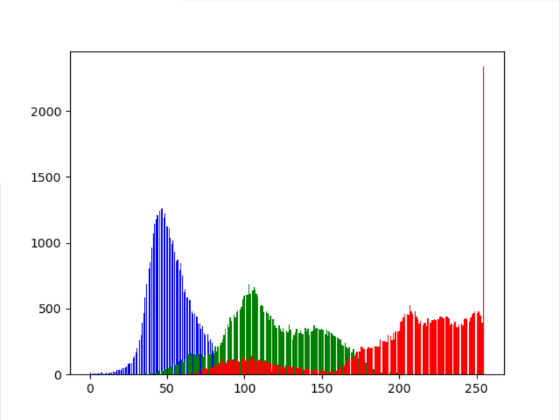

1. 获取当前图片尽可能干净完美的二值化边缘图。（不限任何预处理方法，届时需要回答自己使用了什么方法）

将原图分成三通道，取R通道进行中值滤波，自适应阀值处理，边缘检测，开运算

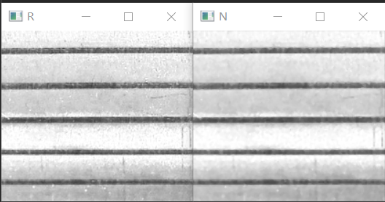

R通道 中值滤波

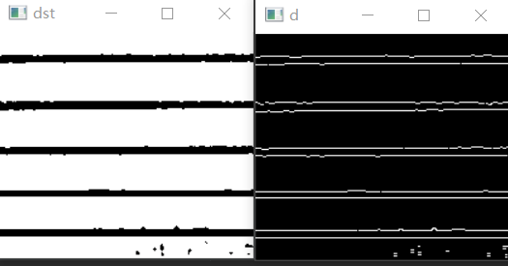

阀值处理 边缘检测

4.将第三问的边缘图的每一点像素都保存到txt中。

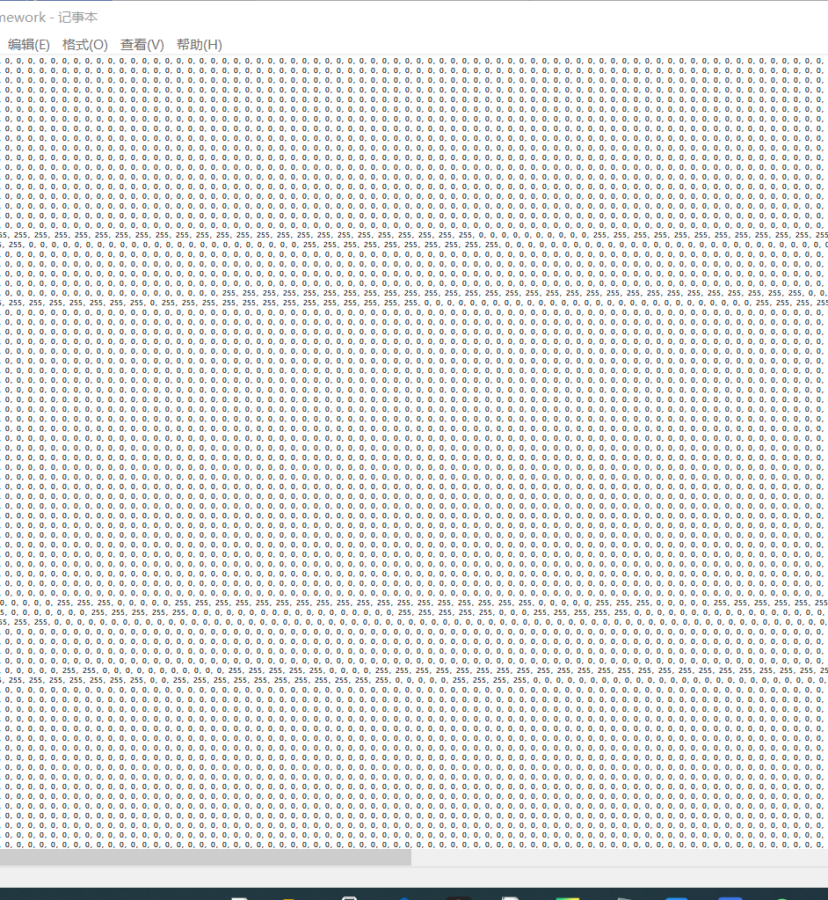

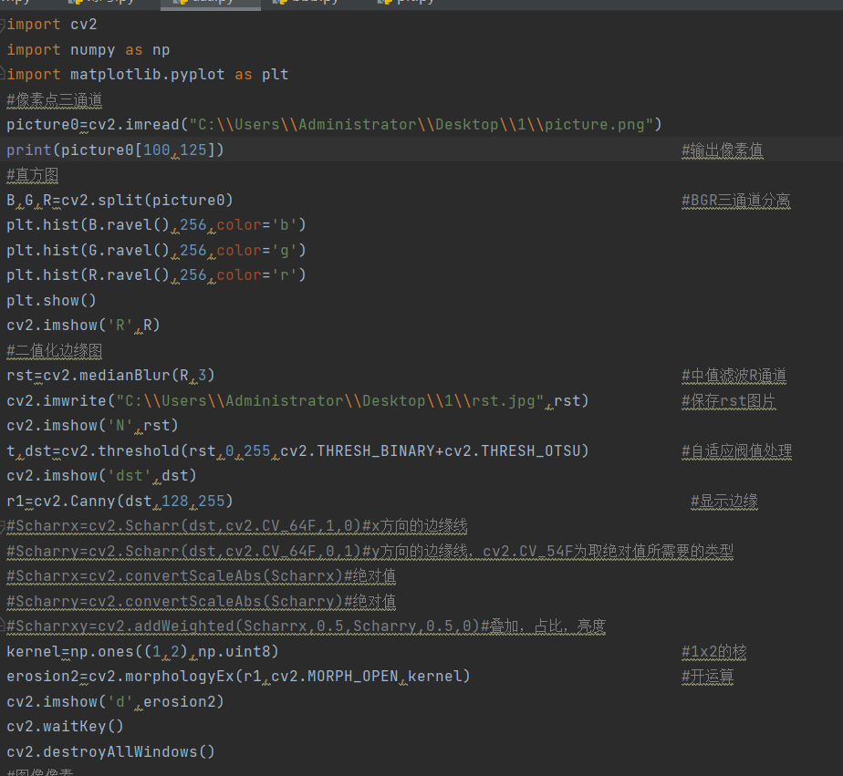

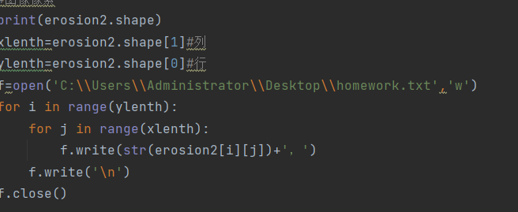

**总结与收获**

在本次作业中的二值化边缘图做的不是很好，主要在于知识面不够广以及经验不够丰富，最终修改的边缘图也有很多瑕疵，本次收获在于和团队的师兄以及小伙伴们的分享，通过师兄以及小伙伴的解题思路，认识到图像的处理有很多，不能局限于传统思想，要多加利用所能够达到目标的工具，同时在处理图像之前，更应当做好前期的任务，获取更多的信息，这样子更有利于后期的处理。